Наприклад, «стандартне» рівняння балансу якоїсь величини $ϕ$ $ϕ$ в контрольному об'ємі Ω, обмеженому поверхнею $S = ΣS_{k}$ з зовнішньої нормаллю $\overline{n}$ має вигляд
$$\int_{Ω}{\frac{∂ρϕ}{∂t}dΩ+\sum_{k}{\int_{S_{k}}{\overline{n}∙}}}\overline{q}ds=\int_{Ω}{QdΩ, \overline{q}=ρ\overline{V}ϕ-α∇ϕ }$$
(1)

де $\overline{q}$- вектор густини потоку величини $ϕ$, що включає конвективну і дифузійну складові, $Q$ - щільність розподілу об'ємних джерел, $\overline{V}$ - вектор швидкості, $ρ$ - щільність середовища, $α$ - коефіцієнт дифузії. В якості $ϕ$ може фігурувати, наприклад, внутрішня енергія даного середовища, концентрація домішок, кінетична енергія турбулентності і т.д. В границі, при стягуванні об’єму в точку, можна на підставі формули Остроградського – Гауса переписати це рівняння в диференціальній формі ${∂ρϕ}/{∂t}+∇∙\overline{q}=Q.$ Відзначимо, що остання, в силу більш частого використання в літературі, іноді вважається первинною, а інтегральне формулювання закону збереження (1) «виводиться» з диференціального шляхом інтегрування за об'ємом.
Згідно (МКО) просторова дискретизація задачі здійснюється шляхом розбиття розрахункової області на невеликі дотичні об’єми, для кожного з яких записується балансове співвідношення (1). Всередині кожного контрольного об'єму знаходиться одна (і тільки одна) точка «прив'язки» шуканого сіткового розв’язання. В більшості розробок, орієнтованих на розв’язання тривимірних задач для областей складної геометрії, в якості контрольного об'єму використовуються комірки розрахункової сітки: вузли сітки розташовуються у вершинах багатогранника (для структурованих сіток - гексаедр, див. Рис. 1), сіткові лінії йдуть уздовж його ребер, а значення шуканих величин приписуються геометричному центру комірки [7].
Для отримання дискретного аналога рівняння балансу в обраній комірці необхідно обчислити інтеграли, що входять в (1), використовуючи квадратурні формули. При цьому важливо, щоб для дотичних об’ємів поверхневий інтеграл по їх спільній границі $S_{k}$ обчислювався ідентично. Можна розглянути найбільш популярні варіанти апроксимації, орієнтуючись, головним чином, на структуровані сітки і використовуючи прийняту в таких випадках «Географічну» систему позначень (див. Рис. 1)[7]: центр поточного контрольного об'єму $(i, j, k)$ позначається як P, центри дотичних з ним об’ємів - як $E (i +1, j, k), N (i, j +1, k), W (i-1, j, k)$ і т.д., центри їх спільних граней - відповідними малими літерами ($e, n, w ...).$ Оскільки для всіх граней комірки поверхневі інтеграли в рівнянні (1) обчислюються за одним і тим же правилом, можна для прикладу розглядати лише грань $Se$.
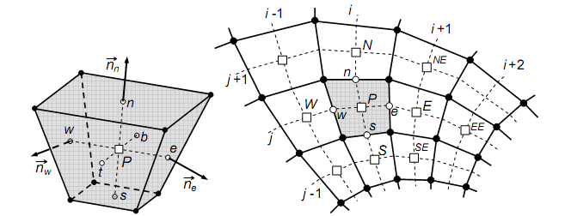
Рис. 1. Просторова дискретизація області за методом кінцевих об’ємів:
● – вузол сітки, □ – центр комірки,○ – центр межі

Найпростіші і широко використовувані в МКО квадратурні формули другого порядку точності безпосередньо випливають з теореми про середнє значення:
$$\int_{S_{e}}{\overline{n}∙\overline{q}ds}≈{\overline{S}}_{e}∙{\overline{q}}_{e}, \int_{Ω}{QdΩ≈Q_{p}Ω}$$
(2)

де ${\overline{S}}_{e}≡S_{e}{\overline{n}}_{e}$ - умовний вектор площі грані, обчислюваний як векторний добуток її діагоналей, ${\overline{q}}_{e}$ - вектор густини потоку $ϕ$ в центрі грані. Якщо значення ${\overline{q}}_{e}$ обчислено з другим порядком точності, то формули (2) забезпечують другий порядок апроксимації рівняння (1). Пониження точності обчислення ${\overline{q}}_{e}$ негайно позначається на порядку точності чисельної схеми в цілому. Для обчислення порядку апроксимації строго вище другого треба не тільки поліпшити точність обчислення ${\overline{q}}_{e}$, але і використати замість (2) більш точні квадратурні формули, враховують зміну q вздовж поверхні. Це пов'язано як зі значним ускладненням обчислень, так і з розширенням шаблону апроксимації, внаслідок чого схеми підвищеного порядку точності не знаходять широкого практичного застосування. Тому рамках (МКО), на відміну від (МКР), досить важко побудувати чисельну схему вище другого порядку точності.
Враховуючи вищесказане, квадратурну формулу (2) приймають за основу і обчислюють ${\overline{q}}_{e}$. Як правило, масовий «розхід» рідини через грань комірки, $g_{e}={\overline{S}}_{e}∙(ρ\overline{V})_{e}$, обчислюється при апроксимації рівняння нерозривності, а потім використовується для решти рівнянь. При відомому «розході» питання обрахунку конвективної складової потоку $ϕ$ через грань зводиться до визначення $ϕ_{e}$. Достатню точність забезпечує лінійна інтерполяція; зазвичай використовується її найпростіший квазіодномірний варіант – інтерполяція вздовж сіткової лінії по двом вузловим значенням,${ ϕ}_{P}$ та $ϕ_{E}$, з врахуванням відстаней $Pe$та $eE$. Виявляється, що отримана таким способом чисельна схема еквівалентна схемі (МКР), яка в умовах малої величини фізичної дифузії нестійка.
Спосіб боротьби з нестійкістю центрально-різницевої схеми - це апроксимація конвективних похідних односторонніми різницями «проти потоку», що можна трактувати як пріоритетний облік інформації про значення шуканої функції у вузлах, розташованих уздовж сіткової лінії вище по потоку від даної точки. Стосовно (МКО) принцип пріоритету інформації зверху по потоку означає, що для випадку $g_{e}>0$ (рідина тече від P до E, див. рис. 1) при обчисленні ${ ϕ}_{e}$ слід використовувати значення ${ ϕ}_{P}$ і${ ϕ}_{W}$ , а для випадку $g_{e}<0$- значення ${ ϕ}_{E}$ і ${ ϕ}_{EE}$. Лінійна екстраполяція по двом вузлам забезпечить другий порядок апроксимації (еквівалент протипотокової схеми (МКР) другого порядку), а просте знесення по потоку значення $ϕ$ з найближчого вузла (P або E) на грань відповідає протипотоковій схемі (МКР) першого порядку точності.
Дану інтерполяцію можна розглядати як окремий випадок схеми з регульованим ступенем протипотоковості. У дещо спрощеному вигляді (без урахування зміни розмірів комірок) протипотокова схема другого порядку точності може бути представлена ​​наступним чином:
$${ϕ_{e}≈{\overline{ϕ}}_{e}-εδ_{e}, δ}_{e}=\left\{\begin{aligned}\left(ϕ_{W}-2ϕ_{P}+ϕ_{E}\right)/2,{ g}_{e}>0 \\ \left(ϕ_{P}-2ϕ_{E}+ϕ_{EE}\right)/2,{ g}_{e}<0\end{aligned}\right.$$

(3)
де ${\overline{ϕ}}_{e}$ - «центральне» значення, одержуване шляхом лінійної інтерполяції, а $δ_{e}$- протипотокова поправка, що вводиться з регульованою вагою $ε$. При $ε = 1$ маємо повністю протипотокову схему,$ε = 0$ - центрально-різницева схема (що пояснює назву ${\overline{ϕ}}_{e}$). Відзначимо, що поправка $δ_{e}$ може враховувати зміну $ϕ$ не тільки уздовж індексного лінії $i$, але також вздовж напрямків $j$і $k$. Сімейству зважених протипотокових схем першого порядку точності відповідає поправка наступного виду ($ε = 1$ дає повністю протипотокову схему):
$$δ_{e}=\left\{\begin{aligned}\left(ϕ_{E}-ϕ_{P}\right)/2,{ g}_{e}>0 \\ \left(ϕ_{P}-ϕ_{E}\right)/2,{ g}_{e}<0\end{aligned}\right.$$

(3а)
Апроксимація дифузійної складової потоку, на відміну від конвективної, не вимагає яких-небудь заходів для забезпечення стійкості схеми. Деяку складність представляє лише обчислення похідної $\overline{n}∙∇ϕ≡{∂ϕ}/{∂n}$в центрі грані. Існують, принаймні, дві можливості.
Перша - розрахувати значення $∇ϕ$ в центрах комірок, використовуючи інтегральне представлення градієнта:
$$\int_{Ω}{∇ϕdΩ=\int_{S}{\overline{n}ϕds}}⇒(∇ϕ)_{P}≈\frac{1}{Ω}\sum_{k}{{\overline{S}}_{k}ϕ_{k}}$$
(4)

після чого застосувати звичайну процедуру лінійної інтерполяції для розрахунку значення $∇ϕ$ на межі осередку. Інший спосіб - апроксимувати кінцевими різницями саму похідну $∂ϕ/∂n$ на грані, переходячи, як це прийнято в МКР, в локальну індексну систему координат (фактично використовуючи формули переходу до криволінійних узагальнених координат). Другий підхід вимагає менше обчислень і забезпечує меншу похибку апроксимації на рівномірній сітці (в рамках другого порядку точності), але застосовний тільки для структурованих сіток.
Розглянуті підходи до апроксимації скалярного рівняння застосовні і до рівнянь руху рідини з тією лише різницею, що при обчисленні дифузійної складової потоку імпульсу через грань комірки доводиться мати справу з тензором напружень, а внесок градієнта тиску в баланс імпульсу враховується відповідно до інтегрального представлення (4). Апроксимація рівняння нерозривності, здавалося б, ще простіше – потрібно лише підсумувати витрати рідини по всіх гранях комірки, використовуючи найпростішу квадратуру $g_{e}={\overline{S}}_{e}∙(ρ\overline{V})_{e}$ у поєднанні з однією з розглянутих інтерполяційних схем для визначення густини і швидкості в центрі грані. Однак при цьому можуть виникати так звані парно-непарні просторові осциляції поля тиску, що особливо характерно для потоків газу і нестисливої ​​рідини малої швидкості. Для подолання цих нефізичних осциляцій широко використовується коригуюча процедура, що вводить в вираз для витрати $g_{e}$ спеціальну стабілізуючу поправку, що у спрощеному вигляді представляється так:
$$g_{e}={\overline{g}}_{e}-\frac{C}{A_{e}}\left[p_{E}-p_{p}-\frac{1}{2}\left(\frac{p_{E}-p_{W}}{2}+\frac{p_{EE}-p_{P}}{2}\right)\right]$$

(5)
Тут $C$ – ваговий множник, $A_{e}$- коефіцієнт, який залежить від геометрії комірок та від способу апроксимації рівнянь руху. Поправка (5) реагує на відхилення «індексної» похідної $(∂p/∂i)_{e}=p_{E}-p_{p}$ від її середнього значення $[(∂p/∂i)_{P}+(∂p/∂i)_{E}]/2$, у випадку гладкого поля поправка пропорційна $∂^{3}p/∂i^{3}$ і має третій порядок малості.
Традиційно для задач гідродинаміки застосовуються чисельні методи розв’язання рівнянь Нав’є–Стокса [9,10-17,18-25]. Однак в останні 20 років розвивається альтернативний підхід – метод решіточних рівнянь Больцмана (LBM) [8,26,27], в якому для моделювання течії в’язкої ньютонівської рідини розв’язується дискретизоване рівняння Больцмана. Він має ряд переваг порівняно з традиційним підходом, які проявляються при моделюванні багатофазних течій, а також при обтіканні пористих поверхонь. Крім того, LBM є явним методом, тому природним чином розпаралелюється, що є особливо актуальним у зв'язку з розвитком технологій розрахунків на графічних процесорах.
Кінетичне рівняння Больцмана для одночасткової функції розподілу $f(\overline{r,}\overline{ξ},t)$ без врахування зовнішніх сил має вигляд [8]:
$$\frac{ ∂f}{∂t}+\overline{ξ}∇f=Ω$$

(6)
де $Ω$ - інтеграл зіткнень, t – час, $\overline{r}=(x,y,z)$ - вектор просторових змінних, $\overline{ξ}=(ξ_{x},ξ_{y},ξ_{z})$ - вектор швидкості частинки. Макроскопічні характеристики - густина $ρ(\overline{r},t)$ і швидкість середовища $\overline{u}(\overline{r,}t)$ є моментами функції розподілу і знаходяться безпосередньо інтегруванням по всім можливим швидкостям $\overline{ξ}$.
Дискретизація рівняння (6) відбувається в два етапи: на першому етапі здійснюється дискретизація в просторі швидкостей, а на другому – дискретизація за часом і просторовими змінними. Для дискретизації в просторі швидкостей задається скінченна сукупність векторів можливих швидкостей {${\overline{e}}_{k}\}_{k=1}^{M}$, кожному вектору із заданої сукупності ставиться у відповідність функція розподілу, яка залежить тільки від $t$ та $\overline{r}:$ $f_{k}\left(\overline{r},t\right)=f\left(\overline{r},{\overline{e}}_{k},t\right),k=1,M$. Таким чином, рівняння (6) зводиться до системи рівнянь в частинних похідних відносно $f_{k}$
$$\frac{∂f_{k}}{∂t}+{\overline{e}}_{k}∇f_{k}=Ω_{k}$$

(7)
- рівняння Больцмана з дискретними швидкостями. З цього рівняння, розглядаючи рівномірну по часу та просторовим змінним сітку і вважаючи, що частинка за крок по часу перелітає в сусідні вузли просторової решітки (тобто розмір комірки ${∆\overline{r}}_{k}={\overline{e}}_{k}∆t$), може бути отримане решіточне рівняння Больцмана
$$f_{k}\left(\overline{r}+{\overline{e}}_{k}∆t,t+∆t\right)=f_{k}\left(\overline{r},t\right)+Ω_{k}(f_{k}\left(\overline{r},t\right))$$

(8)
В методах LBM оператор зіткнення зазвичай використовується у вигляді BGK наближення, яке представляє собою лінійну релаксацію до локальної рівноваги [8]:
$Ω_{k}=(f_{k}^{eq}\left(ρ,\overline{u}\right)-f_{k})/τ$)
де $τ$ - безрозмірний параметр релаксації, а $f_{k}^{eq}$- рівноважна функція розподілу
$$f_{k}^{\left(eq\right)}\left(\overline{r},t\right)=w_{k}ρ(\overline{r})\left\{1+3\frac{({\overline{e}}_{k∙}\overline{u})}{c^{2}}+\frac{9}{2}\frac{{(\overline{e}}_{k∙}\overline{u})^{2}}{c^{4}}-\frac{3}{2}\frac{{\overline{u}}^{2}}{c^{2}}\right\}$$
Тут $c=∆x/∆t$ - базова швидкість в комірці ($∆x$і$∆t$ - крок сітки і крок по часу), а $w_{k}$- вагові коефіцієнти, різні для різних моделей решіток. Такий вид $f_{k}^{eq}$представляє собою розклад рівноважної функції розподілу Максвела за швидкостями $\overline{u}$до членів третього порядку малості. Густина рідини $ρ$ і швидкість $u$ у вузлі можуть бути обчислені за формулами $ρ=\sum_{k=0}^{M}{f_{k}}$ та $ρ\overline{u}=\sum_{k=0}^{M}{{\overline{e}}_{k}f_{k}}$ .Тиск розраховується по формулі $p=ρ\frac{c^{2}}{3}$ .
Для опису моделі решітки в залежності від розмірності задачі і від набору можливих наборів швидкостей вводиться позначення $DnQp$, де $p∈\{1,2,3\}$- розмірність фізичного простору, а $n∈N$ - число можливих швидкостей [8]. Найбільш розповсюдженою моделлю для двовимірних задач гідродинаміки є дев’ятишвидкісна модель $D2Q9$. На рис. 2 показані рівномірна сітка в прямолінійних координатах (з розміром комірки $lu$) і можливі напрямки швидкостей ${\overline{e}}_{a}$, де $a=0,…,8$ - індекс напрямку. Швидкість ${\overline{e}}_{0}=0$ означає, що частинка знаходиться в стані спокою.
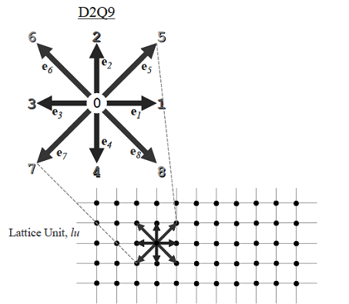
Рис. 2. Можливі вектори швидкості частинок в методі LBM для моделі D2Q9

Визначивши базову швидкість в комірці як $c=lu/ts$, де $ts$ - величина кроку за часом, отримаємо, що величини швидкостей ${\overline{e}}_{5}={\overline{e}}_{6}={\overline{e}}_{7}={\overline{e}}_{8}=\sqrt{2}c$. Компоненти швидкостей, таким чином, рівні або 0, або $±c$. Решіточне рівняння Больцмана:
$$f_{a}\left(\overline{r}+{\overline{e}}_{a}∆t,t+∆t\right)=f_{a}\left(\overline{r},t\right)-\frac{1}{τ}[f_{a}\left(\overline{r},t\right)-f_{a}^{\left(eq\right)}(\overline{r},t)]$$

(9)
де $a=0,…,8$
Один крок за часом складається з двох етапів: спочатку відбувається перенос (рис.3), а потім релаксація до рівноважної функції розподілу.
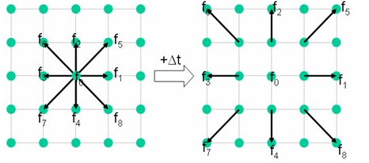
Рис.3 Перенос функцій розподілення за крок часу

Рівноважна функція:
$${ f}_{a}^{\left(eq\right)}\left(\overline{r},t\right)=w_{a}ρ(\overline{r})\left\{1+3\frac{({\overline{e}}_{a}∙\overline{u})}{c^{2}}+\frac{9}{2}\frac{({\overline{e}}_{a}∙\overline{u})^{2}}{c^{4}}-\frac{3}{2}\frac{{\overline{u}}^{2}}{c^{2}}\right\}$$

(10)
де вагові коефіцієнти визначаються так:
$$w_{a}=\left\{\begin{aligned}4/9,a=0, \\ 1/9,a=1,2,3,4 \\ 1/{36}\end{aligned}\right.$$

(11)
Густина рідини $ρ$ і швидкість $u$ обчислюються за формулами:
$$ρ=\sum_{a=0}^{8}{f_{a}}, ρ\overline{u}=\sum_{a=0}^{8}{{{\overline{e}}_{a}f}_{a}}$$
(12)

З рівняння Больцмана для моделі $D2Q9$ за допомогою розкладу Чемпена - Енскога можна вивести систему рівнянь Нав’є – Стокса. Розв’язуване дискретне рівняння (9) і функцію розподілу (10) розкладають в ряд за степенями малого параметра (крок за часом). Використовуючи тільки перші два члени розкладу, можна отримати рівняння для гідродинамічних величин, яке відрізняється від рівнянь Нав’є – Стокса для нестисливої рідини на величину другого порядку за кроком по часу, а також на величину другого порядку малості по числу Маха$M=u/c$ М.
При математичному моделюванні фізичних явищ часто виникає ситуація, коли задачу не можна вирішити аналітично, а чисельний розв’язок призводить до появи різного роду нестійкостей. Ряд проблем виникає при розв’язанні задач в областях складної форми. У процесі опису фізичного явища за допомогою сукупності диференціальних рівнянь відбувається заміна фізичної реальності, яка часто носить дискретний характер (молекули в газодинаміці, елементарні заряди в електриці і т.д.), неперервною моделлю.
При переході до різницевих схем простір і час в цій неперервної моделі знову стають дискретними, а після реалізації їх на комп'ютері всі величини розглядаються з обмеженою точністю. Звідси напрошується висновок, що доцільно одразу будувати дискретні моделі фізичних явищ. Одним з класів таких моделей є кліткові автомати (КА) [26] – формальна модель, що складаються з певної кількості елементарних об'єктів, пов'язаних з певним станом. Околи кожного елемента можуть бути визначені як набір з чотирьох найближчих елементів (Північ, Південь, Схід і Захід), набір з восьми найближчих елементів (Північ, Північний схід, Схід, Південний схід, Південь, Південний захід, Захід, Північний захід) і т.д., наприклад[26]:
$$\begin{matrix}* & \left(i-1,j\right) & * \\ \left(i,j-1\right) & \left(i,j\right) & \left(i,j+1\right) \\ * & (i,j+1) & *\end{matrix} \begin{matrix}\left(i-1,j-1\right) & \left(i-1,j\right) & \left(i-1,j+1\right) \\ \left(i,j-1\right) & \left(i,j\right) & \left(i,j+1\right) \\ (i+1,j-1) & (i,j+1) & (i+1,j+1)\end{matrix}$$
Тут околи комірки $(i, j),$ розташовані в $i$-му рядку і $j$-му стовпцю, дані відповідно до околу фон Неймана (ліворуч) і околу Мура (праворуч). Клітковий автомат представляє математичну модель фізичного процесу, в якій час і простір дискретні (сукупність значень, прийнятих просторовими координатами, називається полем КА), а всі залежні величини можуть приймати кінцевий набір значень. КА має властивість локальності, тобто на кожному часовому кроці новий стан деякої точки залежить лише від стану точок в її невеликому околі. Крім того, ця залежність однорідна в просторі – в кожній точці застосовуються одні й ті ж правила.
Найвідоміший (КА) - гра "Життя", визначений на ортогональної решітці на площині, причому кожна клітина може знаходитися в одному з двох станів: 0– клітинка мертва і 1- жива. Найближчі до даної 8 клітинок називаються її сусідами. Закони розвитку цього (КА) наступні: якщо у живої клітини менше двох сусідів або більше трьох сусідів, вона стає мертвою; якщо у мертвої клітини рівно три сусіда, вона стає живою ("народження"). Ці правила (КА) приводять до дуже складної глобальної поведінки. Цікаво також те, що гра "Життя" являє собою світ, де майбутнє детерміновано, але "дізнатися" його можна лише "доживши" до нього. Якщо вдається побудувати модель процесу на основі (КА), то сильно спрощуються комп'ютерні експерименти по його дослідженню. Особливо помітний виграш в часі на спеціалізованих ЕОМ, які володіють великим числом паралельних процесорів - машинах кліткових автоматів. В даний час (КА) використовуються як обчислювальний інструмент для великого кола різноманітних задач.
Для розв’язання методами кінцевих різниць задач нестаціонарних течій необхідно вибирати змінні величини і різницеві рівняння, які враховують особливості задач. За допомогою методу Ейлера рух рідини описується на сітці, яка фіксована в системі координат. При використанні цього методу виникають труднощі в задачах, де має місце рух тонких шарів рідини при проходженні ними відстаней, які в декілька разів більші їх товщини. Дуже важко слідкувати за границями розподілу середовищ під час їхнього руху на Ейлеровій сітці. При використанні методу Лагранжа, коли рух описується за допомогою сітки, позв’язаної з рідиною, виникають значні труднощі, якщо є поверхні ковзання або інші причини, які приводять до сильного викривлення початкової сітки. Ці недоліки можна усунути за допомогою так званого Лагранжево – Ейлерова підходу, вільного від недоліків як лагранжевої, так і ейлеревої сітки.
Нехай рідина описується густиною$ρ$, швидкістю $u$ в системі координат і внутрішньою енергією $е.$ Запишемо закони збереження для довільного об’єму $τ$, поверхня якого $S(r)$ рухається з довільною швидкістю $w(r)$ в тій же системі координат. Припустимо, що $M\left(τ,t\right), p\left(τ,t\right)$ i $U(τ,t)$ - відповідно, загальна маса, кількість руху і енергія, які містяться всередині $S$ в момент $t$. Якщо $x$ – тривимірний вектор зі складовими $ρ$, $ρu,(ρe+1/2ρu^{2})$, то можна вважати $M$, $p$ і $U$ трьома складовими такого вектора Х[6]:
$$X=\int_{τ}{xdτ}$$

(13)
Для швидкості зміни вектора Х маємо
$$\frac{∂X}{∂t}=\int_{τ}{\frac{∂x}{∂t}dτ+\int_{S}{dS∙wx}}$$
(14)

Рівняння збереження маси, зміни кількості руху і збереження енергія запишемо у вигляді [6]:
$$x=\frac{∂ρ}{∂t}+∇∙uρ=0, \frac{∂ρu}{∂t}+∇∙uρu=-∇P,$$

(15)
$$\frac{∂(ρe+1/2ρu^{2})}{∂t}+∇∙u\left(ρe+1/2ρu^{2}\right)=-∇∙Pu,$$
$\frac{∂ρu}{∂t}+∇∙uρu=-∇P,$ де $P=P(e,ρ)$ - тиск. Якщо використати рівняння (15), то маємо співвідношення
$$\frac{dM}{ dt}=-\int_{S}{dS∙(u-w)ρ}, \frac{dp}{dt}=-\int_{S}{dS∙P-\int_{S}{dS∙\left(u-w\right)ρu, }}$$
(16)

$$\frac{dU}{dt}=-\int_{S}{dS∙Pu-\int_{S}{dS∙\left(u-w\right)\left(ρe+1/2ρu^{2}\right)}}$$
Розглянемо, наприклад, двомірну течію в декартових координатах. Нехай площина $x,y$ розділена на комірки $τ_{i,j}$ двома сімействами ліній (Рис. 4) [6]. Нехай перше сімейство задане системою фіксованих вертикальних ліній $x=x_{i},i=1,2,…$,а друге сімейство не пересічних між собою ліній дається співвідношенням $y=y_{j}(x,t)$, причому $y_{j+1}\left(x,t\right)>y_{j}(x,t)$ для любого $x$і $t$.
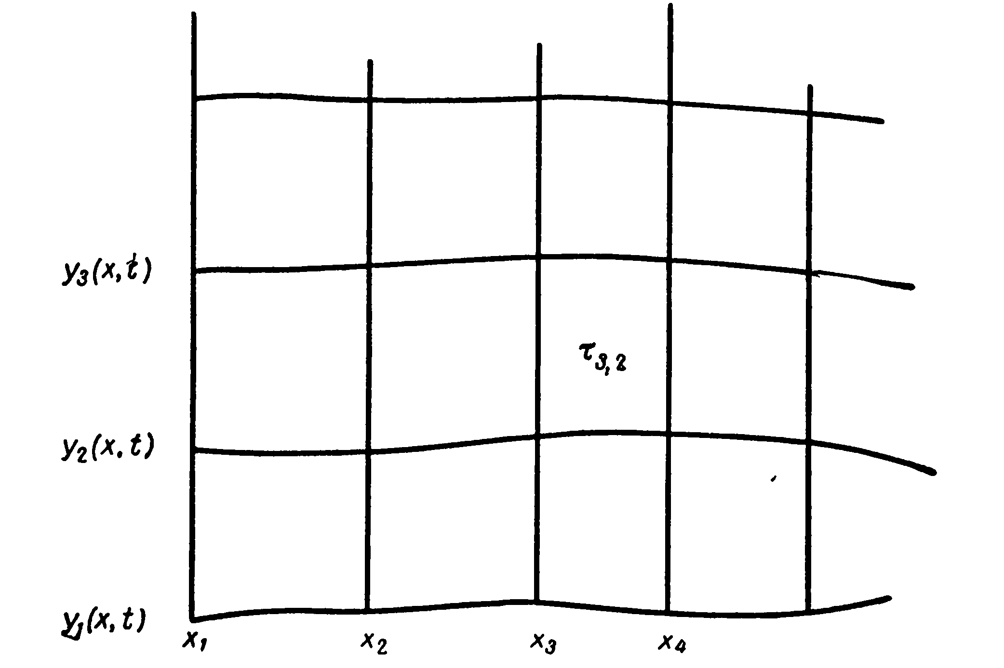
Рис. 4. Сімейство ліній Лагранжево-Ейлерового методу

Границі комірок $S_{i,j}$ складаються з чотирьох сторін: лівої, правої, верхньої та нижньої. На лівій і правій сторонах приймаємо $w = 0$, тобто тут рух відсутній. На верхній і нижній сторонах приймаємо $dS∙(u-w) = 0$, тобто нормальна складова швидкості w поверхні дорівнює нормальної складової швидкості рідини u. Таким чином, рідина не протікає через у-лінії, а може втікати і витікати в комірку через х-лінії. Інтеграли перенесення виду $\int_{S}{dS∙\left(u-w\right)f}$, що входять до рівнянь (15), (16), зводяться, до виду
$$\int_{S}{dS∙\left(u-w\right)f}=\int_{S_{1}}{\left(-dy\right)uf+}\int_{S_{2}}{\left(dy\right)uf,}$$
(17)

де $u$ – складова $u=\left(u,v\right),$ a $S_{1}$ i $S_{2}$ відносяться відповідно до лівої і правої сторони.
Ключовою проблемою обчислювальних експериментів є ефективне використання високої продуктивності чисельних методів та комп’ютерів (ЕОМ) [28-32]. Проектуючи інструменти програмного забезпечення, дослідники намагаються побудувати єдину структуру програмного забезпечення, яка дозволить розв’язувати складні масиви нестаціонарних диференціальних рівнянь, а також підвищить рівень точності чисельних методів. При цьому, як показує аналіз, немає універсальних чисельних методів: у кожному випадку є свій особливій підхід, що найбільш точно відповідає специфіці рівняння і тому є оптимальним саме для його розв’язку.

